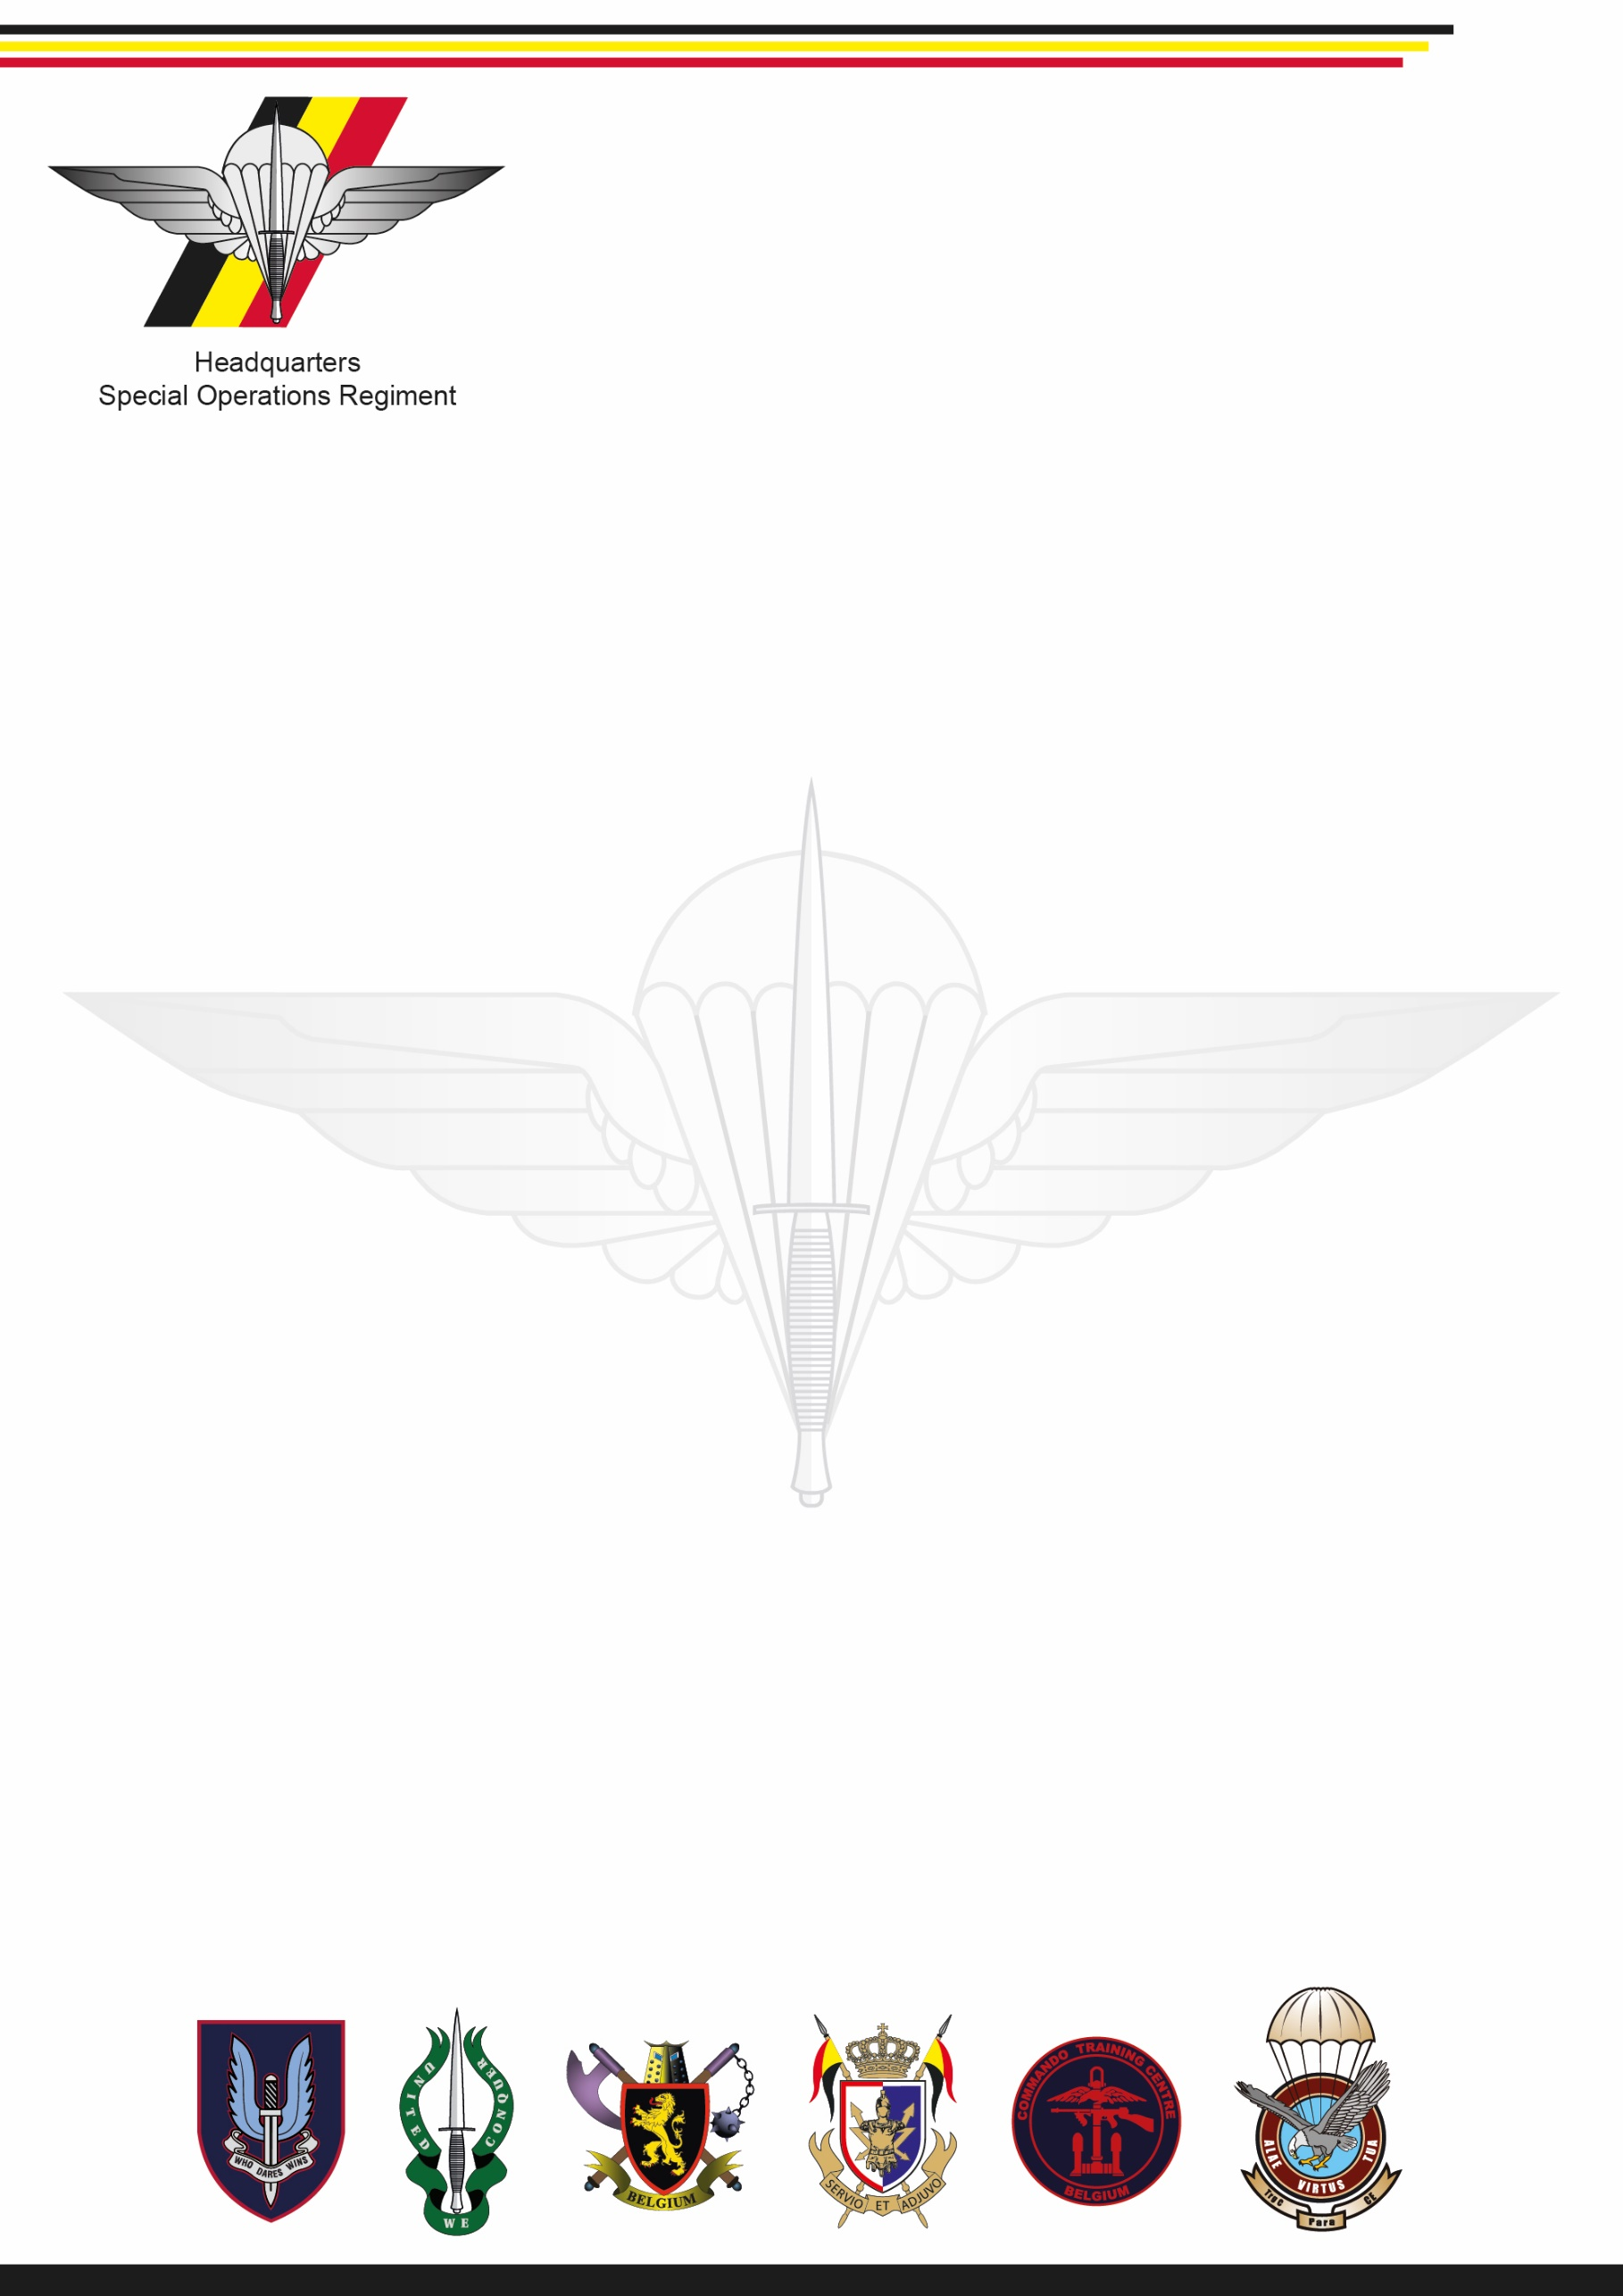

Heverlee, 20 décember 2023

Cher(e) réserviste,

Tous les deux ans, le régiment d'opérations spéciales organise un exercice NEO (Non Combatant Evacuation) majeur. Cet exercice, appelé Storm Tide, est essentiel pour entraîner les capacités du régiment d'opérations spéciales. Celui-ci se caractérise par la participation d'un grand nombre  
(+-600 personnes) de "joueurs de rôle". C'est dans ce contexte que nous nous adressons à vous.

Le régiment d'opérations spéciales estime que nos réservistes ont un rôle important à jouer au cours de l'exercice Storm Tide. Vos expériences, tant dans le monde militaire que civil, combinées à votre maturité, constituent une excellente base pour l'élaboration de nos scénarios. Pour cela, nous aimerions faire appel à vous lors de Storm Tide 2024.

Vous trouverez ci-dessous des détails pratiques et des directives concernant l'exercice Storm Tide 2024 et votre participation éventuelle :

**Quoi:**

* Programme général de la journée :
  + Accueil avec briefing sur la situation générale et votre scénario en détail.
  + Transport vers un point d'accueil (*reception center*) où votre scénario commence.
  + Pour les besoins de cet exercice, deux options s'offrent à vous :
    1. Si votre participation se limite à une journée, vous ne serez pas inclus dans la chaîne d'extraction. Vous pourrez quitter l'exercice après avoir effectué votre scénario spécifique.
    2. Si vous êtes disponible plus longtemps, il vous est possible de suivre le processus d'extraction complet (y compris le vol en Airbus A400M jusqu'à Châlons Vatry), mais nous ne pouvons pas garantir ce processus dans le délai d'une journée. Le matériel de couchage (lit de camp/sac de couchage) sera alors mis à disposition.

**Où:**

* L'exercice se déroulera en Belgique (dans la région de Tournai / Ath / Mons) et en France (à Châlons Vatry).
* Votre participation commencera et se terminera en Belgique, dans la région de Tournai / Ath / Mons.



|  |  |
| --- | --- |
| Correspondant: Laurent NOBELS | Special Operations Regiment |
| Major (OF-3) | Kwartier Cdt De Hemptinne |
| Tel: +3224421431 / +32476535935 | Hertogstraat 184 |
| Mail : [ST24@mil.be](mailto:ST24@mil.be) / [Laurent.Nobels@mil.be](mailto:Laurent.Nobels@mil.be) | 3001 HEVERLEE |

Frédéric Linotte, Ir

Colonel Breveté d’état-major Commandant

Special Operations Regiment

**Quand:**

* L'exercice commence le 13 mai et se termine le 25 mai 2024.
* Vous pouvez participer le Ma 21, le Me 22 et/ou le Je 23 mai 2024 (il vous est possible de participer à plusieurs jours).

**Comment:**

* Confirmez votre participation avant le 20 janvier 2024 à l'adresse suivante : <https://events.mil.be/event/404/>
  + Complétez toutes les informations demandées.
  + Indiquez clairement les jours auxquels vous pouvez participer.
  + Ajoutez toutes les informations pertinentes vous concernant, nous essaierons si possible d'utiliser votre expertise pour améliorer l'exercice.
* Toute autre question peut être adressée via la boîte mail [ST24@mil.be](mailto:ST24@mil.be)

Une fois que vous aurez confirmé votre participation, vous recevrez des informations plus détaillées sur le programme de la journée.

Le régiment d'opérations spéciales vous remercie d'avance pour votre participation.

Je vous prie d'agréer, Madame, Monsieur, l'expression de mes salutations distinguées.